Отчёт по лабораторной работе №8
  - Настройка SMTP-сервера
Камбунду Паулине Де Лоурдеш Бранку
Содержание

1. Цель работы
Приобретение практических навыков по установке и конфигурированию SMTP-сервера.

2. Выполнение работы
Для настройки почтовой службы на виртуальных машинах server и client использую почтовый сервер Postfix, обеспечивающий отправку и доставку электронных сообщений по протоколу SMTP. В рамках работы необходимо установить Postfix, настроить его для работы в домене paulinelourdes.net, проверить обмен почтой между виртуальными машинами и подготовить скрипты автоматической настройки для Vagrant.

2.1 Установка Postfix на сервере
Для начала запускаю виртуальную машину server, вхожу под пользователем paulinelourdes, открываю терминал и перехожу в режим суперпользователя:
sudo -i
Устанавливаю пакеты, необходимые для работы почтовой службы:
dnf -y install postfix
dnf -y install s-nail
Пакет postfix содержит почтовый сервер, предназначенный для обработки и передачи электронных сообщений. Пакет s-nail предоставляет консольную утилиту mail, позволяющую отправлять письма из терминала. Параметр -y автоматически подтверждает установку пакетов.
После установки разрешаю SMTP-соединения в межсетевом экране:
firewall-cmd --add-service=smtp
firewall-cmd --add-service=smtp --permanent
firewall-cmd --list-services
Первые две команды разрешают работу службы smtp в текущей и постоянной конфигурациях firewalld. Протокол SMTP использует TCP-порт 25 для передачи сообщений между почтовыми серверами. Последняя команда выводит список разрешённых служб, в котором присутствует smtp.
Далее восстанавливаю контексты безопасности SELinux:
restorecon -vR /etc
Команда restorecon восстанавливает метки безопасности файлов, параметр -v включает подробный вывод, а -R обеспечивает рекурсивную обработку каталога.
После этого включаю автоматический запуск Postfix и запускаю службу:
systemctl enable postfix
systemctl start postfix
В результате почтовый сервер установлен, SMTP разрешён в межсетевом экране, а служба Postfix запущена (см. рис. Рисунок 1).
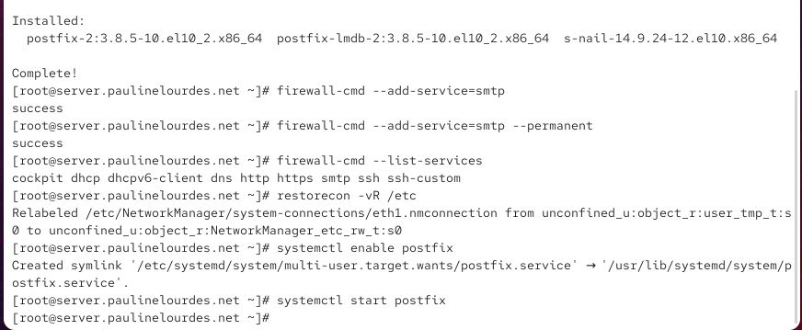
Рисунок 1: Установка Postfix и s-nail, настройка межсетевого экрана и запуск почтовой службы

2.2 Первоначальная настройка Postfix
Для изменения конфигурации Postfix использую утилиту postconf, которая позволяет просматривать и редактировать параметры основного конфигурационного файла /etc/postfix/main.cf.
Сначала просматриваю действующие настройки:
postconf
Затем проверяю значения параметров myorigin и mydomain:
postconf myorigin
postconf mydomain
Параметр myorigin определяет доменную часть адресов отправителей локальных сообщений, а mydomain задаёт основной домен почтового сервера.
Первоначально параметр myorigin имеет значение $myhostname, поэтому в адресах отправителей используется полное доменное имя сервера. Для использования основного домена изменяю параметр:
postconf -e 'myorigin = $mydomain'
Параметр -e записывает новое значение в конфигурационный файл. Одинарные кавычки предотвращают обработку символа $ командной оболочкой.
Проверяю результат:
postconf myorigin
В терминале отображается значение myorigin = $mydomain, подтверждающее успешное изменение настройки.
После этого проверяю конфигурацию и применяю изменения:
postfix check
systemctl reload postfix.service
Команда postfix check проверяет корректность конфигурации, а systemctl reload заставляет службу повторно прочитать настройки без полного перезапуска (см. рис. Рисунок 2).
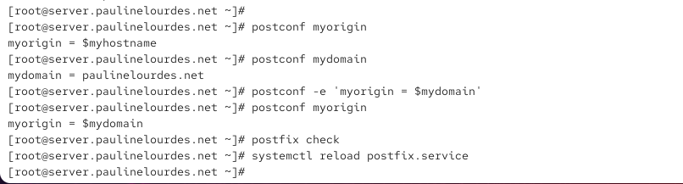
Рисунок 2: Просмотр и изменение параметров myorigin и mydomain с помощью утилиты postconf
Для просмотра параметров, отличающихся от значений по умолчанию, выполняю команду:
postconf -n
Параметр -n выводит только изменённые настройки, что позволяет быстрее проверить действующую конфигурацию.
В выводе присутствуют параметры:
inet_interfaces = localhost
inet_protocols = all
mydestination = $myhostname, localhost.$mydomain, localhost
myorigin = $mydomain
Значение inet_interfaces = localhost означает, что Postfix принимает соединения только с локального узла. Параметр inet_protocols = all разрешает использование IPv4 и IPv6. Параметр mydestination содержит список доменов, для которых сервер осуществляет локальную доставку почты.
На данном этапе почтовый сервер ещё не настроен для полноценного приёма сообщений с других узлов сети (см. рис. Рисунок 3).
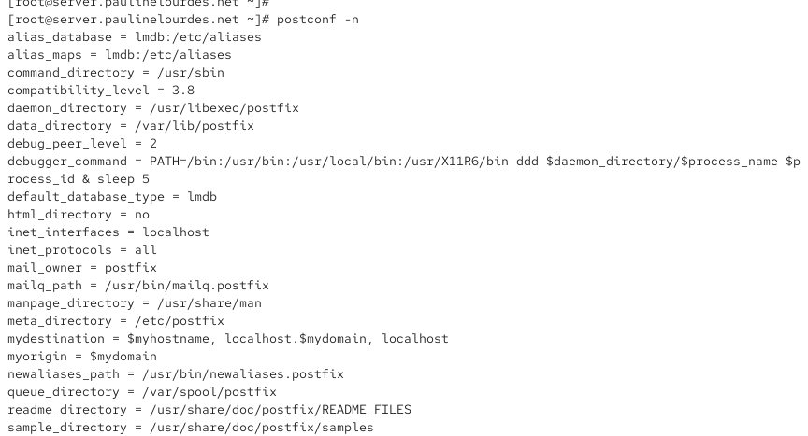
Рисунок 3: Просмотр параметров Postfix, отличающихся от стандартных значений
Далее явно задаю доменное имя почтового сервера:
postconf -e 'mydomain = paulinelourdes.net'
После этого проверяю используемые сетевые протоколы:
postconf inet_protocols
Первоначально получаю значение inet_protocols = all. Поскольку лабораторная сеть использует IPv4, отключаю применение IPv6:
postconf -e 'inet_protocols = ipv4'
Теперь Postfix будет использовать только IPv4 для сетевых соединений.
Проверяю конфигурацию и повторно загружаю настройки:
postfix check
systemctl reload postfix.service
В результате основной домен установлен в значение paulinelourdes.net, а работа Postfix ограничена протоколом IPv4 (см. рис. Рисунок 4).
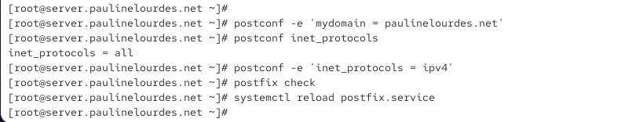
Рисунок 4: Настройка домена paulinelourdes.net и использование протокола IPv4

2.3 Проверка отправки почты с сервера
После первоначальной настройки проверяю локальную отправку электронной почты. Для этого использую учётную запись paulinelourdes и выполняю команду:
echo . | mail -s test1 paulinelourdes@server.paulinelourdes.net
Команда echo . формирует содержимое письма, которое передаётся через конвейер | утилите mail. Параметр -s test1 задаёт тему сообщения, а последний аргумент указывает адрес получателя.
После отправки появляется уведомление о новой почте в файле /var/spool/mail/paulinelourdes.
Для просмотра полученного сообщения выполняю:
cat /var/spool/mail/paulinelourdes
В содержимом почтового ящика присутствуют заголовки:
Return-Path: <paulinelourdes@paulinelourdes.net>
Delivered-To: paulinelourdes@server.paulinelourdes.net
Subject: test1
Поле Return-Path содержит адрес отправителя, Delivered-To указывает конечного получателя, а Subject подтверждает установленную тему письма.
Наличие сообщения в файле /var/spool/mail/paulinelourdes свидетельствует об успешной локальной доставке (см. рис. Рисунок 5).
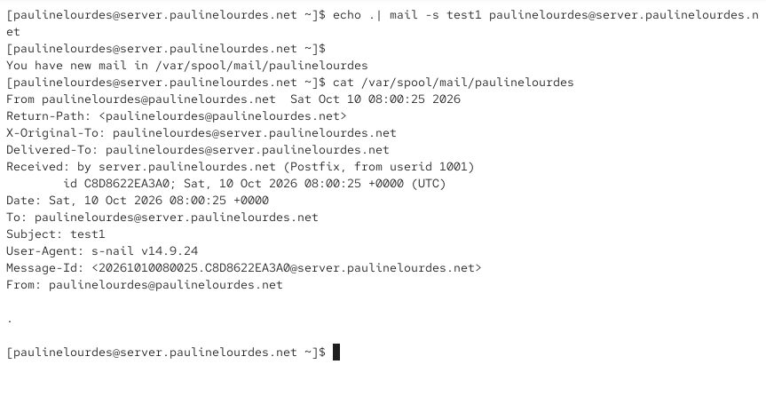
Рисунок 5: Отправка тестового письма с сервера и просмотр полученного сообщения
Для дополнительной проверки открываю второй терминал и запускаю мониторинг почтового журнала:
tail -f /var/log/maillog
Команда tail выводит последние строки файла, а параметр -f позволяет отслеживать новые записи в реальном времени.
В журнале присутствует запись о передаче сообщения менеджеру очередей Postfix:
postfix/qmgr: from=<paulinelourdes@paulinelourdes.net>, nrcpt=1 (queue active)
Она указывает, что сообщение принято в активную очередь и имеет одного получателя.
Результат доставки отображается в строке:
postfix/local: to=<paulinelourdes@server.paulinelourdes.net>, relay=local, status=sent (delivered to mailbox)
Значение relay=local означает локальную доставку, а status=sent (delivered to mailbox) подтверждает успешное сохранение письма в почтовом ящике.
После обработки появляется запись removed, означающая удаление доставленного сообщения из очереди Postfix.
Следовательно, локальная отправка и доставка почты на сервере работают корректно (см. рис. Рисунок 6).
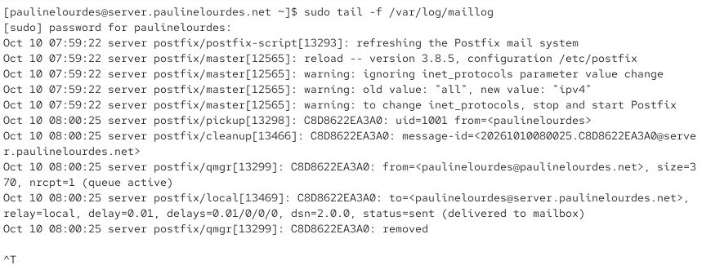
Рисунок 6: Мониторинг журнала Postfix и подтверждение успешной доставки тестового письма

2.4 Установка Postfix на клиенте и проверка сетевой отправки
Далее перехожу на виртуальную машину client, выполняю вход под пользователем paulinelourdes, открываю терминал и получаю права суперпользователя:
sudo -i
Устанавливаю необходимые пакеты:
dnf -y install postfix
dnf -y install s-nail
После установки проверяю используемые протоколы и разрешаю только IPv4:
postconf inet_protocols
postconf -e 'inet_protocols = ipv4'
Затем включаю автоматический запуск и запускаю Postfix:
systemctl enable postfix.service
systemctl start postfix.service
В результате клиентская машина подготовлена для отправки электронных сообщений с помощью утилиты mail (см. рис. Рисунок 7).
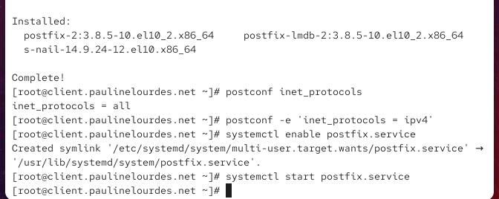
Рисунок 7: Установка Postfix на клиенте, настройка IPv4 и запуск почтовой службы
Для проверки отправляю с клиента письмо на сервер:
echo . | mail -s test1 paulinelourdes@server.paulinelourdes.net
Команда формирует сообщение с темой test1 и передаёт его локальному экземпляру Postfix, который должен направить письмо на сервер server.paulinelourdes.net.
Команда завершается без вывода ошибки, однако это не гарантирует доставку письма. На данном этапе серверный Postfix прослушивает только локальные соединения, поэтому необходимо изменить его сетевые настройки (см. рис. Рисунок 8).
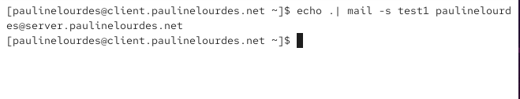
Рисунок 8: Первоначальная отправка письма с клиента на почтовый адрес сервера
Для разрешения входящих SMTP-соединений возвращаюсь на виртуальную машину server и проверяю параметры:
postconf inet_interfaces
postconf mynetworks
Получаю следующие значения:
inet_interfaces = localhost
mynetworks = 127.0.0.1/32
Параметр inet_interfaces определяет интерфейсы, на которых Postfix принимает подключения, а mynetworks содержит список доверенных сетей.
Чтобы разрешить приём соединений от других узлов, изменяю настройки:
postconf -e 'inet_interfaces = all'
postconf -e 'mynetworks = 127.0.0.0/8, 192.168.0.0/16'
Значение inet_interfaces = all разрешает прослушивание всех сетевых интерфейсов, а диапазон 192.168.0.0/16 включает внутреннюю сеть лабораторного стенда.
После этого проверяю конфигурацию и перезапускаю службу:
postfix check
systemctl reload postfix.service
systemctl stop postfix.service
systemctl start postfix.service
Полный перезапуск необходим для применения изменённых сетевых параметров Postfix (см. рис. Рисунок 9).
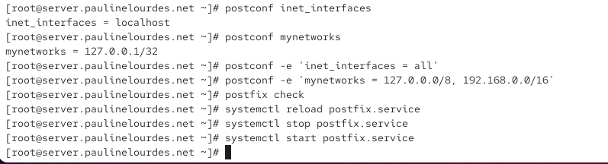
Рисунок 9: Изменение параметров сетевых интерфейсов и доверенных сетей Postfix
После изменения настроек повторяю отправку письма с клиента и проверяю журнал сервера:
tail -f /var/log/maillog
В журнале появляется запись:
postfix/smtpd: connect from client.paulinelourdes.net[192.168.1.30]
Она подтверждает успешное установление SMTP-соединения с клиентской виртуальной машины.
Далее отображается результат доставки:
postfix/local: to=<paulinelourdes@server.paulinelourdes.net>, relay=local, status=sent (delivered to mailbox)
Значение status=sent подтверждает успешную доставку сообщения в локальный почтовый ящик сервера.
Следовательно, после изменения параметров inet_interfaces и mynetworks почтовый сервер начал принимать сообщения от клиента через сеть (см. рис. Рисунок 10).
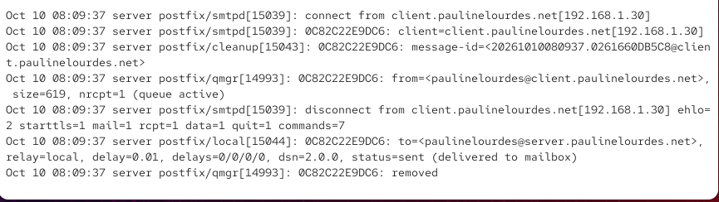
Рисунок 10: Успешный приём SMTP-соединения от клиента и доставка письма на сервер

2.5 Настройка Postfix для работы в домене
После проверки отправки на конкретный сервер необходимо организовать доставку писем непосредственно на доменный адрес paulinelourdes@paulinelourdes.net.
На виртуальной машине client отправляю тестовое письмо:
echo . | mail -s test2 paulinelourdes@paulinelourdes.net
Параметр -s test2 задаёт тему второго тестового сообщения. В отличие от предыдущего этапа, теперь в адресе получателя используется основной домен без имени узла server (см. рис. Рисунок 11).
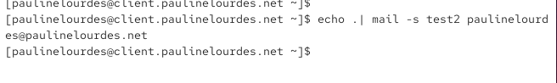
Рисунок 11: Отправка тестового письма с клиента на доменный адрес paulinelourdes@paulinelourdes.net
Для проверки доставки на сервере просматриваю журнал почтовой службы:
tail -f /var/log/maillog
В журнале видно, что SMTP-соединение от клиента устанавливается успешно, однако доставка завершается ошибкой:
status=bounced (mail for paulinelourdes.net loops back to myself)
Значение status=bounced означает, что исходное сообщение не было доставлено. Причина заключается в том, что сервер обнаруживает маршрут к собственному адресу, но ещё не считает домен paulinelourdes.net локально обслуживаемым.
Postfix формирует уведомление о недоставке, но при попытке отправить его на клиент возникает ошибка:
connect to client.paulinelourdes.net[192.168.1.30]:25: No route to host
В результате уведомление получает статус deferred, означающий отложенную доставку.
Для исправления ситуации необходимо настроить DNS-записи почтового домена и добавить основной домен в список локальных получателей Postfix (см. рис. Рисунок 12).
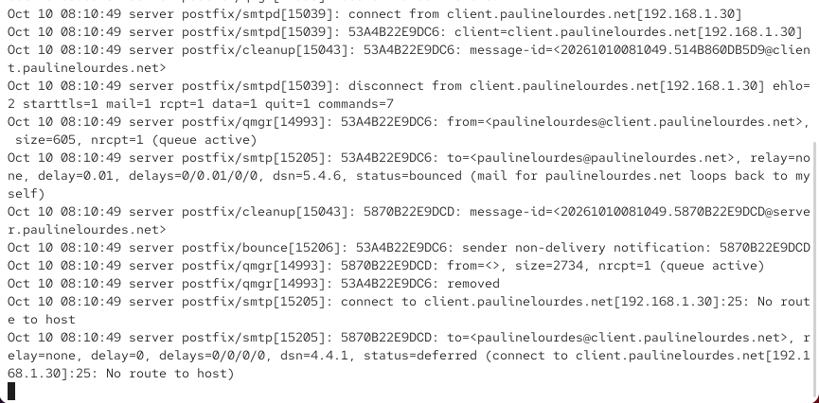
Рисунок 12: Анализ журнала Postfix и обнаружение ошибки доставки письма на доменный адрес
Для просмотра сообщений, ожидающих отправки, выполняю:
postqueue -p
Команда выводит содержимое очереди Postfix. В результате обнаруживаю сообщение от MAILER-DAEMON, адресованное пользователю paulinelourdes@client.paulinelourdes.net.
В выводе присутствует ошибка No route to host, свидетельствующая о невозможности установить соединение с клиентом на SMTP-порту 25.
В нижней части вывода указано:
-- 2 Kbytes in 1 Request.
Следовательно, в очереди находится одно сообщение — уведомление о недоставке, которое Postfix попытается отправить повторно (см. рис. Рисунок 13).
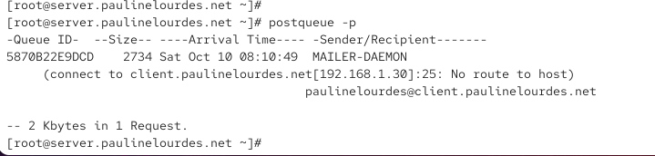
Рисунок 13: Просмотр очереди Postfix и обнаружение отложенного сообщения

2.6 Настройка DNS для почтового домена
Для организации доставки почты на доменный адрес необходимо добавить MX-запись в DNS. Запись типа MX определяет сервер, отвечающий за приём электронной почты для указанного домена.
На виртуальной машине server открываю файл прямой DNS-зоны, расположенный в каталоге /var/named/master/fz, и добавляю запись:
MX 10 mail.paulinelourdes.net.
Число 10 обозначает приоритет почтового сервера, а mail.paulinelourdes.net. является его полным доменным именем.
Дополнительно добавляю A-запись:
mail A 192.168.1.1
Она связывает имя почтового сервера с IPv4-адресом виртуальной машины server.
Основные записи прямой зоны имеют следующий вид:
$ORIGIN paulinelourdes.net.
server A 192.168.1.1
ns A 192.168.1.1
dhcp A 192.168.1.1
www A 192.168.1.1
mail A 192.168.1.1
В результате DNS получает информацию о почтовом сервере, обслуживающем домен paulinelourdes.net, и его IP-адресе (см. рис. Рисунок 14).
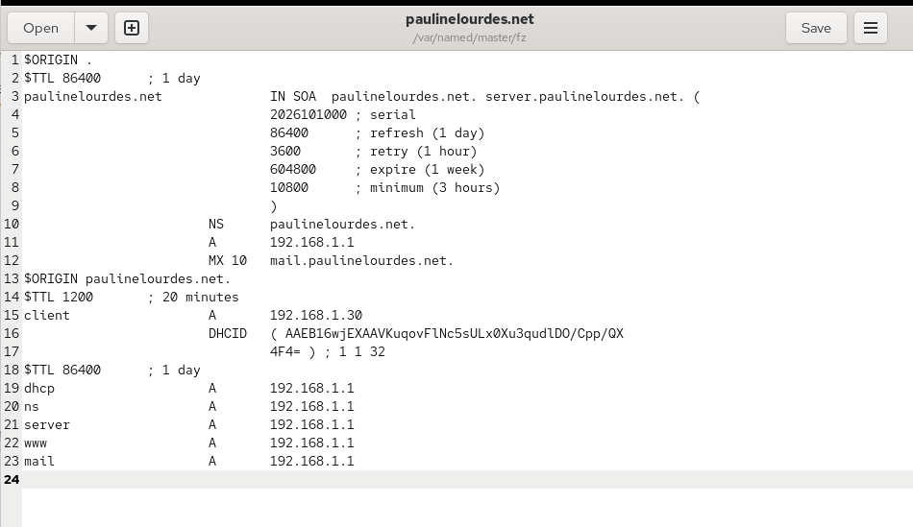
Рисунок 14: Добавление MX-записи и адреса почтового сервера в прямую DNS-зону
Далее открываю файл обратной DNS-зоны, расположенный в каталоге /var/named/master/rz.
Обратная DNS-зона используется для определения доменного имени по IP-адресу. В неё добавляю PTR-запись почтового сервера:
1 PTR mail.paulinelourdes.net.
Число 1 соответствует последнему октету IP-адреса 192.168.1.1.
В файле также присутствуют записи для других служб:
$ORIGIN 1.168.192.in-addr.arpa.
1 PTR server.paulinelourdes.net.
1 PTR ns.paulinelourdes.net.
1 PTR dhcp.paulinelourdes.net.
1 PTR www.paulinelourdes.net.
1 PTR mail.paulinelourdes.net.
30 PTR client.paulinelourdes.net.
Дополнительно в обратной зоне указываю MX-запись:
MX 10 mail.paulinelourdes.net.
При этом для доставки почты в домен основное значение имеет MX-запись прямой зоны. PTR-записи применяются для обратного разрешения имён и диагностики сетевых соединений.
После сохранения изменений DNS содержит необходимые записи для определения почтового сервера домена (см. рис. Рисунок 15).
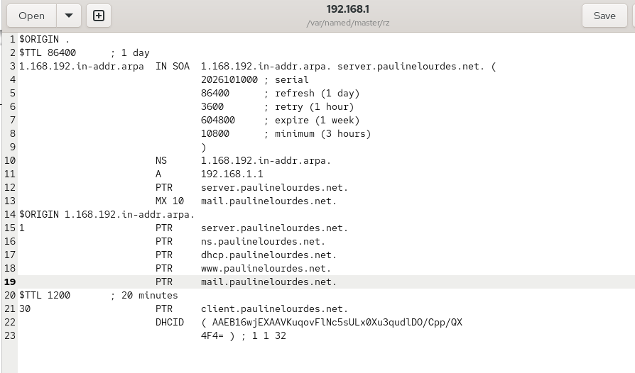
Рисунок 15: Настройка обратной DNS-зоны и добавление записи почтового сервера

2.7 Настройка локальной доставки для домена
После изменения DNS необходимо указать Postfix, что домен paulinelourdes.net обслуживается данным почтовым сервером.
Для этого изменяю параметр mydestination:
postconf -e 'mydestination = $myhostname, localhost.$mydomain, localhost, $mydomain'
Параметр mydestination содержит список доменов, для которых Postfix выполняет конечную локальную доставку. Добавление $mydomain позволяет принимать письма на адреса вида paulinelourdes@paulinelourdes.net.
После изменения конфигурации выполняю:
postfix check
systemctl reload postfix.service
Затем восстанавливаю контексты безопасности SELinux:
restorecon -vR /etc
restorecon -vR /var/named/
Перезапускаю DNS-сервер для применения изменений в файлах зон:
systemctl restart named
После этого инициирую повторную обработку сообщений, находящихся в очереди Postfix:
postqueue -f
Параметр -f запускает повторные попытки отправки сообщений, ожидающих доставки.
В результате Postfix настроен на обработку писем для домена paulinelourdes.net, а DNS-сервер перезапущен с обновлёнными записями (см. рис. Рисунок 16).
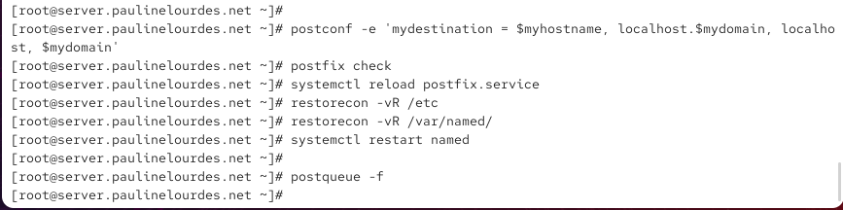
Рисунок 16: Настройка параметра mydestination, восстановление контекстов SELinux и перезапуск DNS
Для проверки повторно отправляю с клиента письмо на адрес:
paulinelourdes@paulinelourdes.net
На сервере просматриваю журнал:
tail -f /var/log/maillog
В журнале появляется запись об установлении соединения:
postfix/smtpd: connect from client.paulinelourdes.net[192.168.1.30]
После обработки сообщения отображается результат:
postfix/local: to=<paulinelourdes@paulinelourdes.net>, relay=local, status=sent (delivered to mailbox)
Поле to содержит доменный адрес получателя, relay=local подтверждает локальную доставку, а status=sent указывает на успешное получение письма.
После доставки сообщение удаляется из очереди, о чём свидетельствует запись removed.
Следовательно, настройка DNS и параметра mydestination позволила устранить ошибку маршрутизации и обеспечить успешную доставку писем на доменный адрес (см. рис. Рисунок 17).
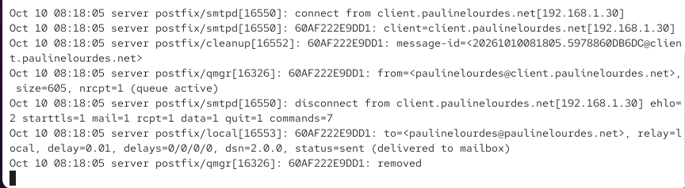
Рисунок 17: Успешная доставка письма с клиента на доменный почтовый адрес

2.8 Создание скриптов автоматической настройки Postfix
Для автоматизации установки и настройки Postfix подготавливаю скрипты, которые будут использоваться системой Vagrant при развёртывании виртуальных машин.
Созданный скрипт позволяет автоматически воспроизводить конфигурацию почтового сервера на виртуальной машине server (см. рис. Рисунок 18).
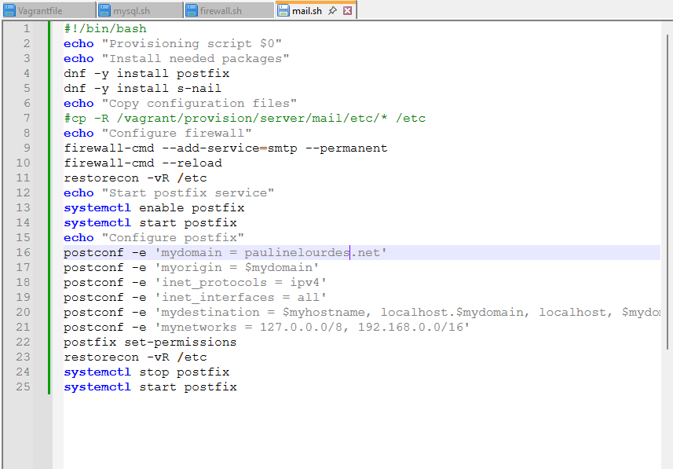
Рисунок 18: Создание скрипта mail.sh для автоматической установки и настройки Postfix на сервере
Подготовлен исполняемый скрипт /vagrant/provision/client/mail.sh для автоматической настройки Postfix на клиентской виртуальной машине (см. рис. Рисунок 19).
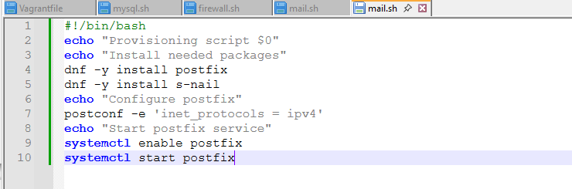
Рисунок 19: Создание скрипта mail.sh для автоматической установки и запуска Postfix на клиенте
Подготовленные сценарии позволяют воспроизводить конфигурацию почтовой службы без повторного ручного выполнения всех команд. Проверка их выполнения через Vagrant потребуется при следующем запуске автоматической настройки виртуальных машин.

3. Вывод
В ходе лабораторной работы была выполнена установка и настройка почтового сервера Postfix на виртуальных машинах server и client. Основной задачей являлась организация отправки и получения электронных сообщений по протоколу SMTP, настройка почтового сервера для работы в домене paulinelourdes.net и автоматизация конфигурации средствами Vagrant.
На виртуальной машине server были установлены пакеты postfix и s-nail, разрешена работа службы SMTP в межсетевом экране firewalld и настроен автоматический запуск Postfix. С помощью утилиты postconf были изменены параметры mydomain, myorigin и inet_protocols, определяющие почтовый домен, формирование адресов отправителей и использование протокола IPv4. Проверка локальной отправки письма подтвердила успешную доставку сообщения в почтовый ящик пользователя paulinelourdes.
Для организации обмена почтой между виртуальными машинами были изменены параметры inet_interfaces и mynetworks, разрешающие приём SMTP-соединений на сетевых интерфейсах сервера и определяющие доверенные сети. После применения настроек отправка письма с виртуальной машины client на адрес paulinelourdes@server.paulinelourdes.net завершилась успешно, что подтверждено записью status=sent (delivered to mailbox) в журнале /var/log/maillog.
Для настройки доставки почты на доменные адреса в прямую DNS-зону была добавлена MX-запись, указывающая на почтовый сервер mail.paulinelourdes.net, а также соответствующая A-запись с IP-адресом 192.168.1.1. В конфигурации Postfix параметр mydestination был дополнен доменом paulinelourdes.net. После перезапуска DNS и применения настроек была подтверждена успешная доставка сообщений на адрес paulinelourdes@paulinelourdes.net.
Для автоматизации конфигурации были созданы скрипты /vagrant/provision/server/mail.sh и /vagrant/provision/client/mail.sh, содержащие команды установки, настройки и запуска Postfix. Дополнительно были подготовлены соответствующие изменения файла Vagrantfile для выполнения скриптов при развёртывании виртуальных машин.
В результате работы были освоены основные принципы настройки почтового сервера Postfix, управления его параметрами с помощью postconf, диагностики доставки сообщений по журналам и почтовым очередям, настройки MX-записей DNS и автоматизации установки почтовой службы средствами Vagrant.

4. Контрольные вопросы
- В каком каталоге и в каком файле следует смотреть конфигурацию Postfix?
Основной конфигурационный файл Postfix расположен в каталоге:
/etc/postfix/
Файл, содержащий основные параметры работы почтового сервера, называется:
/etc/postfix/main.cf
В нём задаются доменное имя сервера, сетевые интерфейсы, разрешённые протоколы, доверенные сети и параметры доставки сообщений.
Для просмотра содержимого файла можно использовать команду:
cat /etc/postfix/main.cf
Для просмотра действующих параметров конфигурации применяется утилита:
postconf
Чтобы вывести только параметры, значения которых отличаются от стандартных, используется команда:
postconf -n
Дополнительно в каталоге /etc/postfix/ находится файл master.cf, определяющий конфигурацию служб и процессов Postfix.
- Каким образом можно проверить корректность синтаксиса в конфигурационном файле Postfix?
Для проверки конфигурации Postfix используется команда:
postfix check
Команда проверяет конфигурационные файлы, наличие необходимых каталогов, права доступа и некоторые ошибки настройки почтовой службы.
Если при проверке обнаружены проблемы, соответствующие сообщения выводятся в терминал или системный журнал. При успешном выполнении команда обычно завершается без дополнительного вывода.
При этом postfix check не является полной проверкой всех возможных синтаксических и логических ошибок конфигурации.
После изменения параметров необходимо применить новую конфигурацию:
systemctl reload postfix
Если изменения затрагивают сетевые интерфейсы или используемые протоколы, может потребоваться полный перезапуск службы:
systemctl restart postfix
- В каких параметрах конфигурации Postfix требуется внести изменения в значениях для настройки возможности отправки писем не на локальный хост, а на доменные адреса?
Для настройки работы Postfix с доменными адресами необходимо изменить несколько параметров основного конфигурационного файла /etc/postfix/main.cf.
Параметр mydomain определяет основной почтовый домен:
postconf -e 'mydomain = paulinelourdes.net'
Параметр myorigin задаёт доменную часть адресов отправителей локальных сообщений:
postconf -e 'myorigin = $mydomain'
Параметр inet_interfaces разрешает приём SMTP-соединений на всех сетевых интерфейсах:
postconf -e 'inet_interfaces = all'
Параметр mynetworks определяет доверенные сети, которым разрешается пересылка сообщений в соответствии с правилами Postfix:
postconf -e 'mynetworks = 127.0.0.0/8, 192.168.0.0/16'
Параметр mydestination определяет домены, для которых сервер осуществляет конечную локальную доставку:
postconf -e 'mydestination = $myhostname, localhost.$mydomain, localhost, $mydomain'
Дополнительно для использования только IPv4 задаётся параметр:
postconf -e 'inet_protocols = ipv4'
Для доставки сообщений на доменные адреса также необходимо настроить DNS, добавив MX-запись, указывающую на почтовый сервер, и соответствующую A-запись с его IP-адресом.
После изменения параметров выполняются проверка и применение конфигурации:
postfix check
systemctl restart postfix
- Приведите примеры работы с утилитой mail по отправке письма, просмотру имеющихся писем, удалению письма.
Утилита mail, предоставляемая пакетом s-nail, используется для отправки, просмотра и удаления электронных сообщений из терминала.
Для отправки письма с темой test1 на почтовый адрес пользователя выполняется команда:
echo "Тестовое сообщение" | mail -s test1 paulinelourdes@paulinelourdes.net
Команда echo формирует текст сообщения, который через конвейер | передаётся утилите mail. Параметр -s задаёт тему письма, а последний аргумент указывает адрес получателя.
Для просмотра имеющихся сообщений используется команда:
mail
После запуска утилита отображает список писем с их номерами, отправителями и темами.
Для просмотра конкретного письма в интерактивном режиме необходимо ввести его номер, например:
1
Для удаления письма используется команда:
d 1
Команда d помечает сообщение с номером 1 для удаления.
Для удаления нескольких писем можно указать их номера:
d 1 2 3
После завершения работы с почтой необходимо ввести:
q
Команда q завершает сеанс работы с утилитой и сохраняет выполненные изменения, включая удаление отмеченных сообщений.
- Приведите примеры работы с утилитой postqueue. Как посмотреть очередь сообщений? Как определить число сообщений в очереди? Как отправить все сообщения, находящиеся в очереди? Как удалить письмо из очереди?
Утилита postqueue предназначена для просмотра почтовой очереди Postfix и управления повторной отправкой сообщений.
Для просмотра сообщений, ожидающих доставки, используется команда:
postqueue -p
Параметр -p выводит список сообщений, находящихся в очереди. Для каждого сообщения отображаются идентификатор, размер, отправитель, получатель и информация о возможных ошибках доставки.
В конце вывода указывается общее количество сообщений, например:
-- 2 Kbytes in 1 Request.
Данная строка означает, что в очереди находится одно сообщение размером около двух килобайт.
Для получения точного количества сообщений в очереди также можно использовать команду:
postqueue -j | wc -l
Параметр -j выводит сведения об очереди в формате JSON, по одному сообщению на строку, а команда wc -l подсчитывает количество строк. Данный вариант доступен в версиях Postfix с поддержкой параметра -j.
Для принудительной повторной отправки всех сообщений, находящихся в очереди, используется команда:
postqueue -f
Параметр -f инициирует повторные попытки доставки сообщений, не дожидаясь запланированного времени обработки очереди.
Для повторной отправки отдельного сообщения можно использовать:
postqueue -i QUEUE_ID
Здесь QUEUE_ID представляет собой идентификатор сообщения в очереди.
Для удаления сообщения из очереди используется административная утилита postsuper:
postsuper -d QUEUE_ID
Параметр -d удаляет сообщение с указанным идентификатором. Сам идентификатор можно определить с помощью команды postqueue -p.
Для удаления всех сообщений из очереди используется команда:
postsuper -d ALL
После выполнения операций состояние очереди можно повторно проверить командой:
postqueue -p

5. Список литературы
- Postfix. Официальная документация по установке и первоначальной настройке почтового сервера.
- Postfix. Руководство по настройке конфигурационных параметров с помощью утилиты postconf.
- Postfix. Руководство по управлению очередью почтовых сообщений с помощью postqueue.
- Postfix. Управление и удаление сообщений из почтовой очереди с помощью postsuper.

